**UMA RELAÇÃO DIVINA E CULTURAL ATRAVÉS DA PRATICA DO JONGO: MEMÓRIA DE UMA ANCESTRALIDADE DA CANTORA CLEMENTINA DE JESUS.**

*Terezinha do Socorro da Silva Lima¹*

**INTRODUÇÃO**

O presente artigo é parte de um capítulo de minha dissertação, o principal objetivo desta é socializar a pesquisa de campo realizada na cidade de Valença- Rio de Janeiro. Nesse trabalho também abordarei o símbolo da circunferência e a importância do mesmo para a Dança do Jongo. Dessa forma, utilizamos a metodologia etnográfica com a técnica da entrevista, posteriormente análise da documentação disponibilizada, juntamente com outras fontes históricas que retratam essa cultura.

Valemos-nos da entrevista informal e a formal através de um questionário pré- estabelecido e da observação, também podemos dizer que utilizamos a categoria de analises etnográficas abordadas por Roberto Cardoso de Oliveira (1996), no que se refere às práticas da observação e da escuta das narrativas dos informantes. Outra técnica utilizada de forma indireta foi a bibiografia de material já produzido em torno da cantora.

No primeiro momento ao chegarmos á cidade buscamos fazer o levantamento de área, uma forma de conhecer melhor a cidade, pois era a primeira vez que visitávamos a mesma, procuramos a Secretaria de Cultura e formos orientados a procurar à senhora Dilma Dantas Moreira Mazzêo, que a época era secretária, em seguida o contado com a senhora, quando fizemos a apresentação que pertencíamos ao Programa de Pós-graduação da Universidade do Estado do Pará, especificamente em Ciências da Religião, e que estava ali para entender melhor a religiosidade do meu objeto de pesquisa, a referida senhora ficou muita surpresa e maravilhada por poder estar contribuído, pois disse que “*uma das ações enquanto esteve na gestão foi dar visibilidade a uma parte dessa história que estava ficando para trás, apresentava interesse, pois a cidade historicamente foi o inicio de construção cultural de um povo que contribui para a nossa diversidade cultural”.*

¹ Mestranda no Programa de Pós-graduação em Ciências da Religião da Universidade do Estado do Pará – UEPA. Especialista em Educação para as Relações Étnicorraciais pelo Instituto Federal de Educação, Ciência e Tecnologia do Pará – IFPA. Graduada em Serviço Social pela Universidade Federal do Pará – UFPA. Servidora da Reitoria do IFPA.

1. **CONTEXTUALIZAÇÃO DO OBJETO DE PESQUISA:**

O presente texto faz parte de um tópico da pesquisa intitulada como, *Clementina de Jesus: Uma representação Simbólica e Empoderamento da Religião afrobrasileira,* tecemos uma breve biografia a respeito da cantora, uma forma de entendermos o contexto da mesma e a proposta a ser discutida nesse artigo.

Clementina de Jesus nascida em 25 de agosto de 1901, no bairro de Carambita na cidade Valença- RJ, que fica localizada na região do Vale do Paraíba, região considerada o tradicional reduto dos jongueiros, filha de Amélia de Jesus dos Santos e Paulo Batista dos Santos, a cantora era descendente de escravos livres com a Lei do Ventre Livre, no ano de 1871, também conhecida como a Lei Rio Branco. Foi descoberta na década de sessenta, já residindo na capital do Rio de Janeiro pelo autor e compositor Hermínio Bello de Carvalho. Clementina de Jesus teve seu primeiro contato com a música quando ouvia a mãe cantar cânticos de origem africana num dialeto yorubá e posteriormente repetia as músicas como parte de seu cotidiano, o que marcariam sua vida com o Jongos, incelências e pontos de trabalhos. Ainda criança estudou como semi interna no Orfanato Santo Antônio, onde tinha aula de canto, já na adolescência foi convidada por João Cartolina - liderança da comunidade, mestre festeiro, a participar como pastora do grupo de Folia de Reis, mais tarde foi diretora da escola de samba Unidos do Riachuelo, onde o diretor de harmonia era Aniceto que viria posteriormente ser o fundador do Império Serrano. A partir então o canto passou a ser seu companheiro até ser descoberta por Hermínio de Carvalho, a partir daí não deixou mais o canto.

A Cantora em seus depoimentos sempre afirmou que sua religiosidade era proveniente do catolicismo, negando a religião de matriz afro-brasileira e é nesse sentido que parto para uma discussão, de que a referida cantora mesmo se auto afirmando com a religião católica nunca deixou suas raízes culturais, especificamente sua religiosidade africana, levando em consideração que os amigos os quais contribuíram mais tarde para essa afirmação praticavam culto afro-religioso, encontrava-se entre os amigos presente Tia Ciata. O autor Grande Ottelo, ressalta no documentário a verdadeira história do samba recorte de Janine Houard, publicado por Gabriela Souza em 10/05/2014, que as músicas que o grupo da rapaziada batucavam, posteriormente deram origem ao samba, onde o mesmo tem sua raízes culturais atreladas nas danças do Jongo, Caxambu, Lundu, Maxixe, cujo gênero musical é a legitima representação da cultura africana e que foi inventada no Rio de Janeiro. Por volta de 1911, esses grupos já se encontravam com uma identidade construída, o ponto de referência localizava na cidade nova – Bairro Osvaldo Cruz, Rio de Janeiro, diz Ottelo, lá morava a tia Ciata, tia Carmem, eram tias baianas, eram visitadas pelos “vagabundos”, (denominação dada por policiais da época aos rapazes que se expressavam através da música, batucavam). Tia Carmem era chefe da casa e João Abala – pai de santo vindo da Bahia, a mãe Ciata na religião era mãe pequena da casa do referido sacerdote. Especialista na arte de curar através da religiosidade afro-brasileira, em sua casa era encontro dos amigos como Pixinguinha, Donga da Baiana, Clementina de Jesus, mestre Candeia, dentre outros. Os amigos se reuniam e tinham os grupos de capoeira que ficavam fora da casa, o grupo do Batuque se localizava atrás da casa e dentro ficava o grupo do chorinho, o qual Pixinguinha se encontrava, o interessante que o choro não era proibido. No entanto, quando a policia chegava o grupo de capoeira se escondia, bem como o grupo do batuque, “Jongo”, ficando somente a rapaziada do choro, rapaziada a maneira como se cumprimentavam, pois esse grupo era permitido, levando em consideração que atendia a uma demanda de pessoas da classe média que gostavam desse estilo musical.

Dessa forma, evidenciamos na dança do Jongo uma parte dessa cultura que me proponho aqui discutir. Para tal abordagem me utilizei da pesquisa de campo, e na oportunidade estive no dia 26 de outubro de 2017, na cidade de Valença onde pude comprovar através de relatos e documentações disponibilizadas pela Secretária de Cultura, a Senhora Dilma Mazzêo, a mesma no ano de 2001, quando esteve á frente da secretaria, promoveu uma Homenagem ao Centenário á Clementina de Jesus, na ocasião, também foi realizado o *VI encontros de Jongueiros*, o evento fazia parte da homenagem à cantora. As comunidades jongueiras que participaram do encontro eram: Valença, Campelo, Santo Antonio de Pádua, Miracema, Guaratinguetá, Pinheiral, Barra do Piraí , Serrinha e Angra dos Reis, bem como as comunidades em torno. Sendo assim, possibilitando a preservação de seus valores culturais. (Documento, Boletim Oficial nº 04, 16 de novembro de 2001).

A programação de acordo com o documento disponibilizado se constituiu da seguinte forma:

No dia 23 de novembro ás 20:00 h, no Teatro Rosinha de Valença, localizado na Rua Dr. Souza Nunes, nº 719, Centro, com a formação de uma Mesa Redonda Sobre O Jongo. No dia 24 de novembro pela manhã ao CIEP- Centro Integrado de Educação Pública, o Professor Luciano Gomes Ribeiro, situado na Rua Dom Rodolfo Pena 359/A Bairro de Fátima, as comunidades Jongueira que participaram foram: As comunidades jongueiras de Valença, Campelo, Santo Antonio de Pádua, Miracema, Guaratinguetá, Pinheiral, Barra do Piraí, Serrinha,e Angra dos Reis.

No mesmo dia ás 11:00 h a apresentação seria na praça da bandeira, onde foi inaugurado o Busto em homenagem ao centenário de nascimento de Clementina, natural de Valença, sambista e patrimônio da música brasileira jongueira. As 18:00 h no largo da igreja catedral o encontro com os jongueiros com apresentações de roda com objetivo de referenciar a cantora.

A senhora Dilma Mazzêo Dantas, informou que quando pensou na homenagem mobilizou a cidade e as pessoas que encontravam-se vivas, como o descobridor de Clementina, relatou que quando fez uma ligação a Hermínio de Carvalho, identificou-se e informou qual era o objetivo da homenagem, disse que ao ouvir no primeiro momento ficou sem palavras, muito emocionado, pedindo para que deixasse o seu telefone que quando se restabelecesse entraria em contato, e assim o fez, deu todo o apoio articulou para que fosse uma grande homenagem, outras pessoas importantes por pesquisar a região foram também, tais quais: Marta Habreu, Heber Matos, historiadoras e pesquisadoras na temática do Jongo e também Marília Trindade Barbosa, Presidente da Fundação Museu da Imagem e do Som do Estado do Rio de Janeiro, que esteve á frente no pré lançamento do livro *“Rainha Quelé: Clementina de Jesus”*, com os autores presentes: Ney Lopes, Hermínio de Carvalho e Lena Frias , cederam seus direitos autorais por amor a *“Quelé”* (apelido dado a Clementina por João Cartolina, quando era jovem). O livro foi patrocinado pela FINEP – financiadora de Estudos e Projetos do Ministério da Ciência e Tecnologia. O professor Heron Yamagushi Coelho, de São Paulo também colaborou na montagem do livro, material que utilizarei em outro momento da pesquisa.

Algo interessante foi que dona Dilma me propôs foi entrar em contado com Hermínio de Carvalho, pois segundo ela ele ficaria muito feliz em saber que no Estado do Pará estavam pesquisando Clementina de Jesus, no primeiro instante achei prudente, mas por saber que o mesmo encontra-se acometido com uma patologia grave (CA), não achei viável invadir a privacidade do mesmo, pois tocar num assunto que poderia agravar mais o estado emocional dele, momento tão delicado, mesmo porque eu seria uma estranha, achei melhor não realizar o contato. Assim, a entrevista se constituiu em relatado em torno de três horas, evidenciando todo o processo de articulação que garantiu o evento. Finalizamos a entrevista com a seguinte reflexão “Os estudos voltados á Clementina de Jesus, ratifica sua importância para a história não somente como cantora, mas como pessoa a qual teve sua relevância para a afirmação da religião afro-brasileira”.

Na oportunidade tivemos visitando outros pontos os quais faz referência a cantora, como a casa em que residia quando criança, no Bairro do Carambita, e a Igreja local, mas será abordado em outro momento no primeiro capitulo da minha dissertação “A memória de Valença Contada através da História”. Portanto, para fundamentar essa abordagem busquei na leitura da pesquisa de Luciana Silva no ano 2008 que participou de um projeto intitulado *Pontão de Cultura de Jongo/Caxambu* em parceria com a Universidade Federal Fluminense e o Instituto de Patrimônio Histórico e Artístico Nacional – IPHAN, quem esteve sob a coordenação, foi à professora Elaine Monteiro, o projeto proporcionou a oficina: *Memória, História e Patrimônio Cultural* nas comunidades de jongueiros das regiões do sul fluminense, noroeste do estado do Rio de Janeiro e norte do Estado de São Paulo. A partir dessa oficina descobriu que a figura de Clementina de Jesus era importante para outro grupo social, sendo homenageada no ***VI Encontro de Jongueiro na cidade de Valença*** e citada em vários pontos de Jongo. Evidenciamos que a pesquisa da referida autora citada acima retrata o material coletado através de pesquisa de campo. A oficina ministrada resultou na sistematização de um livro Intitulado: “*Pelos Caminhos do Jongo, Caxambu: História, Memória e Patrimônio”* e um artigo nomeado de: *“A Construção de Patrimônio: Memória e Historia Oral- Memória do Jongo*” (SILVA, 2011, p.17).

No ano de 2007, tive a oportunidade de ampliar meus conhecimentos sobre diversas manifestações populares de herança negra no projeto intitulado: “*Jongos, Calangos e Folias: música negra, memória e poesia”*(...) sobre a coordenação das professoras Hebe Matos e Martha Abreu. Neste projeto, que teve a participação de diversos jovens pesquisadores pude conhecer e entrar em contato com manifestações culturais que remetiam diretamente à memória da escravidão no sudeste (...) Vim a descobrir com a pesquisa de mestrado, que todas estavam presentes no repertório de Clementina de Jesus gravados entre os anos de 1965-1979. (SILVA, 2011, p. 9).

Clementina de Jesus nasceu nesses espaços que caracterizo aqui como terreiro, sendo o mesmo, lugar rico em apresentar a arte através do Jongo e as manifestações religiosas dessa comunidade. Assim, Clementina de Jesus que um dia foi considerada a voz de mais alto nível, raríssima de uma artista que já foi, comparada a cantora de blues americana Bessie Smith, a Mahalia Jackson, uma das principais cantoras gospel dos Estados Unidos, e a também americana Billie Holliday, considerada por muitos a maior voz feminina do jazz, também vivenciou esse momento compartilhando o Jongo com os amigos.

A autora Luciana Silva buscou analisar à discografia de Clementina de Jesus em dois lps individuais: Clementina de Jesus (Odeon- 1966) e Clementina Cadê você? (MIS- 1970) e obteve como resultados, gêneros musicais relacionados a uma herança da escravidão, críticos e memorialistas musicais que se debruçaram na discografia da cantora afirmam que as canções colaboraram de certa forma para o mito negro construído tanto nos livros de memorialistas, quanto nos artigos de jornais da década de 1960/1980. Assim podemos entender melhor na seguinte citação:

(.....) Claramente regeneradora das poderosas raízes africanas de que era portadora. Esse africanismo jorrava caudaloso e inestancável nos terrenos onde o baticundum dos negros era morcegos esvoaçando a insônia dos feitores de Casas Grandes que não podiam trancafiar as vozes das senzalas. A tardia decretação da alforria artística de Clementina recebeu a chamada de uma jurisdição cultural. (CARVALHO, 1988, p.36)

Sendo assim, o Jongo ou Corimas/Caxambu são sinônimos que expressam uma arte ao dançar, de origem africana e dançada ao som de tambores, bem como integrante de uma cultura afro-brasileira, consequentemente teve forte influência na formação da nossa cultura popular, evidenciamos essa influência através do nosso estilo cultural expresso no que nós temos de maior visibilidade dessa integração afro-brasileira e Clementina de Jesus a representa muito bem.

O rastro/resíduo está para a estrada assim como a revolta para a injunção, e a jubilação para o garrote. Ele não é uma mancha de terra, um balbucio de floresta, mas a inclinação completamente orgânica para uma ou outra maneira de ser e de conhecer; é a forma que é passagem para o conhecimento. Não seguimos o rastro/resíduo para desembocar em confortáveis caminhos; ele devota-se á sua verdade que é a de explodir, de desagregar em tudo a sedutora norma. Os africanos, vítimas do tráfico para as Américas, transportaram consigo para além da Imensidão das Águas o rastro/resídio de seus deuses, de seus costumes, de suas linguagens. (GLISSANT, 2005, p.71) [et al].

Contudo, através de documento já citado observamos que desde o ano de 1996 as comunidades Jogueiras vêm se reunindo anualmente em encontros itinerante, sendo a cidade de Valença contemplada com o VI encontro, bem como homenageando uma das melhores vozes que o Brasil já pode ouvir com seu estilo próprio.

***Jongo*** *– cantado por Clementina de Jesus*

*“Tava durumindo*

*cangoma me chamou*

*disse levanta povo[fogo]*

*cativeiro se acabou...”*

A referida música cantada por Clementina de Jesus é caracterizada como um Jongo que quer dizer um tambor grande. Cangoma ou Angoma encontram-se associadas ao fim da escravidão. A escravidão não significava apenas o roubo dos adultos mais saudáveis e promissores de um reino ou grupo étnico africano, mas a separação das famílias, e é somente através do das danças do tambor que os negros experimentam a espiritualidade dos mais velhos como os pretos velhos. Assim, cangoma é bastante utilizado em São Paulo na cidade de Franca, lá significa festa dos tambores ou “vamos festejar” fazendo uma comparação: Cangoma, as batidas do tambor com as batidas do sino da igreja convidando a comunidade a participar das ações religiosas importantes na comunidade, outra comparação associada as batidas do tambor que o mesmo no inicio da música soa uma batida como se o chicote fosse levado várias vezes ao lombo do negro, aquele movimento de chicotear ao negro, são várias as interpretações ao escutar a canção, mas fazer uma cangoma era festejar todos os horrores ultrapassados com a abolição no Brasil. Mas também se entende no trecho da canção “disse levanta povo [fogo]”, foram tantos anos de cativeiro era como se ainda continuássemos no mesmo, “levanta!”, acabou, vamos festejar.

Outro poeta que também veio contribuir para essa discussão foi, *Ney Lopes,* que viu na cantora uma grande partideira do mundo do samba, considerada a expressão viva de uma tradição artística e musical da comunidade negra. O interessante que a cantora sempre se afirmou em sua religiosidade como católica, mas só gravou uma música referente à religião cristã que foi o canto de pastorinhas em 1966, no disco “*Clementina de Jesus”* promovido pela Odeon, considerado o primeiro trabalho, disco que lhes garantiu a carreira solo, de acordo com Silva, a partir de então não há registro de música de cunho católico no repertório da cantora.

Esta ausência de músicas católicas pode ser explicada a partir do incomodo tanto dos biógrafos e estudiosos, quanto da mídia a definição religiosa da cantora, não era propício no momento, não se encaixava com o mito negro. Como um mito negro que carrega em sua trajetória diversos elementos ligados a herança africana pode ser católico? Clementina afirmou sua crença no catolicismo, sempre que perguntada sobre o assunto, afirmava ser católica. A presença de apenas um gênero ligado á temática católica, de uma certa maneira demonstra que a cantora deixou um traço de sua personalidade, que naquele momento não necessário destacar: ser católica (...) (SILVA, 2011. P. 05)

**2. A REPRESENTAÇÃO SIMBÓLICA DO CIRCULO NAS DANÇAS DE JONGO.**

No campo simbólico reside um emaranhado de significados complexos no campo de uma relação de interpretações estabelecidas pelos sujeitos, assim entre ele mesmo e o significado, cujo resultado compreendido para o mesmo é vivenciado através de um olhar “impar”, pois a dimensão de sentido só enxerga quem está predisposto a vê. Tomamos uma mandala como exemplo para melhor exemplificar tal compreensão, na mesma encontra-se o circulo, assim como outros elementos fundamentais de interpretações, o fogo em uma mandala se localiza à beira externa, o fogo da concupiscentia, do desejo do qual provêm os tormentos do “inferno”, ou seja, toda mandala apresenta o circulo, tendo como entendimento o pressentimento de um centro da personalidade, cujo lugar central se encontra no interior da alma a qual tudo se volta de forma ordenada sobre as coisas, representado ao mesmo tempo por uma energia.

É nesse sentido que evidenciamos que as fogueiras e consecutivamente o fogo podem remeter a vários símbolos das religiões de matrizes africanas no Brasil, no culto a seus Deuses. Dessa forma, podemos citar que para o inicio de um “tambor” (denominação dada a um festejo ou ritual dentro de um terreiro) tem-se as doutrinas sendo entoadas pelos filhos de santo através de um círculo, e no mesmo há uma hierarquia de incorporação, pois vai dos mais velhos e com cargos na casa, até o recém-chegado. (SLENES, 2007, p. 38).

Assim, na perspectiva central a energia manifesta-se na compulsão e ímpeto irresistíveis de se tornar o que é. Logo, assume a forma de si mesma, como pode ser representado por uma estrela (C.G.JUNG, 2000). Contudo, os círculos no âmbito dos costumes religiosos ou dentre outras interpretações, designam imagens circulares que dentre outros atributos que podem se manifestar em uma dança. E é nesse sentido que de acordo com a dança do Jongo são encontrados a roda formada pelos participantes e dentro da roda há uma fogueira - o fogo que pode também representar uma estrela, por isso o mesmo no centro da roda adquiri uma representação de culto, como também a criação de um imaginário que busca na imagem um mundo de representação, ou seja, numa roda de dança entende-se que os participantes estão de igual para igual, uma vez que aquele povo buscava um sentido para tanto sofrimento, ainda no símbolo do fogo segundo Marcelo Bolshaw Gomes em seu artigo intitulado “*Gaston Bachelard: e a metapoética dos quatros elementos”*, vem refletir sobre as obras de Bachelard em relação a elementos da natureza inclusive sobre o fogo, em duas obras evidenciadas sobre o elemento denominadas como *“Fragmento de uma poética do fogo (1999b)”* e a *“A chama de uma vela”* *(1989)*, onde irá trabalhar com imagens- lembranças de sua própria vida e com as relações entre a imaginação poética e a memória. O fogo se confunde com a vida, um combustível que move os corpos, os aquece e traz recordações e *ensights* sobre si mesmo” (Gomes, 2015, p.03) “do fogo da concupiscentia, do desejo do qual provém os momentos do inferno, (JUNG, 2000, p. 375 – 376), ou seja, esses elementos encontram-se fazendo parte no ritual da dança de possibilidades de superação, dos caminhos a serem seguidos de forma iluminados para uma vida descente sem a opressão da própria etnia daquele povo.

Outra interpretação que cabe aqui evidenciar é o símbolo de uma fogueira no ritual do Jongo, pois a comunidade de São Jose da Serra ressignificam o dia 13 de maio a memória da libertação dos escravos pela princesa Isabel, mesmo tendo sido a data alterada pelos militantes do movimento negro para o dia 20 de novembro como o dia da consciência negra, mas para a referida comunidade o 13 de maio tem um significado em rememorar determinada tradição para que essa memória não caia no esquecimento. Assim, em dias de festas na comunidade o grupo ao apresentar a dança do Jongo, tem o ritual da benção da fogueira, o qual objetiva comemorar o 13 de maio. Ao iniciar o rito a líder jongueira - a época era a mãe Zeferina benzia a fogueira, e posteriormente os visitantes da festa. No ano de 2003, após sua morte, o legado foi passado para sua filha a senhora Terezinha, atualmente é ela que realiza essa prática em dias de festa. Portanto, a inclusão desse ritual de abertura na roda do jongo apresenta a familiaridade dessa relação similar com a Umbanda, possibilitando, portanto um processo de reinvenção do jongo e a importância no resgate de uma memória para manutenção de uma identidade da comunidade. (CARMO, 2012, p.29).

Contudo, as representações da cultura afro-brasileira, de acordo com Antônio Carlos Sima, historiador, mestre em história social, (UFRJ), vêm sendo preservada na região, Carlos reafirma que as Folias de Reis são consideradas uma extensão do Jongo, o que contribuiu para um processo migratório, as pessoas que desciam acompanhando as romarias, vindo de Minas e geralmente vinham seguindo a estrada de trem. O mesmo exemplifica como se dá a dinâmica dos participantes na roda. Alguém pergunta a uma pessoa do grupo, na roda, “Jesus quando nasceu em Belém para onde foi”? Se o parceiro não soubesse responder quebrava-se a roda. Nesse sentido, quando falamos em terreiro ou espaço de socialização, entendemos que o mesmo está associado às rodas de conversas que os negros estabeleciam entre eles, os encontros eram frequentes.

A partir do documentário disponibilizado pela Secretaria de Cultura de Valença, bem como o documento extraído da internet foi possível me apropriar das literaturas e compreender a discussão para manutenção dessa cultura. A região do Vale do Paraíba é rica em apresentar mestres Jongueiros, com o objetivo de não deixar morrer uma cultura que se remete aos seus ancestrais, assim, citaremos alguns nomes que contribuíram prestando informações a respeito dessa modalidade: Mestre Darcy Monteiro, já citado - pertencente à Região do Vale do Paraíba, diz o mestre “São tantas histórias para contar, através do Jongo”, também caracteriza o Jongo como uma dança que pertence às almas dos escravos, eles morreram mais suas almas ficaram para não deixar morrer sua cultura que carrega muitas histórias, umas tristes porque foram a maneira que encontraram para que parte de toda uma cultura fosse lembrada, outras alegres, pelo fato dos mesmos terem um espaço onde a troca de informações de seus ancestrais era um momento de acolhimento. Ainda informa que o Jongo procedeu ao samba; Tia Maria, também conhecida na região como jongueira, relata que o Caxambu quando inicia com os presentes na roda, os mesmos estabelecem um diálogo cantado e passa para o amigo, o que recebe a mensagem tem que dar conta de responder para não correr o risco de o ritual ficar “quebrado”, outra informação seria que a resposta tem que ser transmitida na mesma frequência.

Portanto, os pontos além de estabelecerem um sentido de diversão, assumem aspectos de transcendência, os cânticos podem apresentar uma linguagem metaforizada, indicação de uma postura religiosa, devoção de um determinado santo católico, ou respeito aos pretos velhos, estes considerados entidades provenientes da Umbanda carioca. Assim, os pontos podem ser classificados da seguinte maneira: Abertura ou louvação, dessa forma, podemos observar na citação a seguir:

(...) Corresponde ao primeiro cântico entoado na roda de jongo, as letras desses pontos cantados no inicio da roda podem apresentar elementos que sinalizam uma determinada religiosidade ao grupo, mas também o respeito dos jongueiros pelos ancestrais e o respeitos dos mais novos pelos mais velhos. Este aspecto pode ser identificado a partir de versos que expressam devoção a um santo ou orixá, o pedido de licença aos pretos velhos e outras vezes, a permissão dos jovens aos jongueiros mais antigos. Um dos pontos de abertura de São José da Serra de autoria da Mãe Zeferina. Faz menção a devoção à comunidade pelos santos católicos. (...) Saravá São Benetido, Nossa senhora do Rosário aê. (CARMO, 2012, p. 37/38).

De acordo com a citação evidenciamos que a religião afro-brasileira tem inicio desde a formação do Brasil, encontra-se acompanhada de procedência de uma história que se constituiu através da escravidão e após a abolição dos negros no Brasil, no século XIX as religiões afro-brasileiras foram consideradas como elementos importante para a reconfiguração da identidade e vida dos libertos e seus remanescente espaços de luta em busca de uma afirmação que levassem em consideração seus valores culturais. Portando, á medida que os mesmo foram livres, mas não possuíam um espaço de acolhimento, terminavam ficando a deriva, daí a importância de associar os santos do catolicismo aos seus orixás, uma forma de poderem vivenciar sua religiosidade. Assim é nesse sentido que ao serem desprovidos de um espaço físico ou território se fez necessário uma maneira de encontrar uma memória simbólica manifestando o vinculo aos cultos através da dança do jongo.

É nesse sentido que no período da escravidão os negros desenvolveram seus cultos africanos, através da manutenção de uma cultura sincrética se apropriando de elementos do catolicismo, alternativa encontrada para legitimar uma cultura, como podemos evidenciar na Umbanda, o interessante que de acordo com Silva (2014) a Umbanda reunia elementos pertencentes ao catolicismo, ao candomblé e aos kardescistas (Silva, Casali, 2014. P.66 et al). Portanto, os pretos velhos são entidades da Umbanda que representam a linha africana dentro dos terreiros (espaço sagrado).

É nesse sentido que as exibições dos grupos de Jongos apresentam alguns elementos em comuns entre as diferentes comunidades, as referências dos jongueiros aos tambores antes de iniciar o ritual na roda, o interessante que na modernidade o ritual de um festejo nos terreiros as ritualidades são semelhantes, por exemplo, quando fiz minha pesquisa de campo em complemento a minha especialização, a mesma foi voltada para as religiões de matrizes africanas, ao iniciar o culto as filhas de santo se posicionam em um formato de um circo, nesse primeiro momento há cânticos para as divindades que supõem que irá “descer”, terminado um canto, começa outro até o pai de santo, a figura hierarquiquamente mais importante do culto, ser tomada pela entidade ou divindade, posteriormente os “encantados descem nas cabeças dos filhos”.

Mas, mesmos as comunidades que divergem o que se sobressai no rito é o momento da manifestação do sagrado através dos símbolos, como exemplo na roda, ao iniciar o ritual os presentes na mesma ou na roda e dentro há uma fogueira – temos então a presença do fogo também um elemento importante para a prática do jongo, portanto entendemos essa manifestação simbólica a partir de uma espiritualidade que se apresenta a cada individuo, seja através de seus ancestrais na figura da entidade dos pretos velhos, seja mediante a um orixá, o que se leva em conta é esse momento espiritual que faz parte de um eu subjetivo. Assim podemos associar as referencias aos mais velhos na roda do jongo.

Portanto, partindo de um entendimento de Croatto no que se refere à manifestação simbólica “o símbolo é permanente, posto que as coisas tenham sempre a mesma representação simbólica através dos tempos, sendo também universal, uma vez que podem aparecer ao mesmo tempo e em lugares diferentes ou em época diferentes” (CROATTO, 2008, p. 90).

Assim, a manifestação seja de uma Divindade ou Espiritual encontram-se associadas numa relação mito e símbolo e há de se considerar uma cooperação nessa esfera, pois ambas não se anulam, mas se preenchem uma vez que o símbolo torna-se um componente do mito e é através desse que realizamos nossas ações simbólicas. Todavia, quando os negros foram deixados à própria sorte, após a abolição, os espaços encontrados pelos mesmos adquiriram lugar para si que viesse preencher um sentido, ou seja, constroem-se um espaço imaginário e concreto, à medida que os espaços imaginários são atribuídos de significados que convergem de sentido no plano subjetivo, enquanto que o espaço concreto se constitui nos espaços de segregação, onde o concreto é a busca dos espaços imaginários que esse “mundo” não seja mais de sofrimento mais sim de conquistas e que venha atender uma expectativa enquanto ser humano.

Portanto, esse espaço concreto os quais os negros buscavam podemos evidenciar nas letras das doutrinas cantadas no século XIX, que são conhecidas como Vissungos e são manifestadas para algumas divindades como os pretos velhos e as pretas velhas. Vissungos são cantos de força. Foram originalmente cantados durante o trabalho de mineração nos rios de Minas gerais no inicio do século XVIII, apresentamos um Vissungo cantado por Clementina que retrata muito bem o “eu” segregado que se faz presente nesse momento.

Iáuê ererê aio gumbê

Com licença do Curiandamba

Com licença do Curiacuca

Com licença do senhor moço

Podemos entender melhor na seguinte citação:

Curiandamba é um ser sobrenatural que, como o exu e similares, indica o caminho e exige ser apaziguador para não causar problemas para os escravos negros que trabalham nas minas. Curiacuca é outro ser sobrenatural que também devia ter um poder ameaçador para o sujeito que canta e para os ouvintes que compartilham da comunidade de significado e experiência formulada pela canção. Ambos os seres sobrenaturais são provavelmente equivalentes míticos do papel representado por Exu, ou Bara, ou Legba, o deus trapaceiro nas religiões afro-brasileira (.....) (Carvalho, 2000, p. s/n)

No trecho da música cantada por Clementina de Jesus o que se observa é que nesse Vissungo Curiandamba e Curiacuca, ambos são considerados seres sobrenaturais na religião afro-brasileira, como o Exu/Bara ou Legba. De acordo com o rito o trecho pede licença, encontram-se elementos que une os mundos seja sobrenatural ou natural, numa relação religiosa e sociocultural, por outro lado á referência às hierarquias superiores. Observa-se no citado a grande presença da religiosidade no verso acima e o cuidado em estabelecer o respeito aos espíritos como se realiza nos rituais de origem africana, como é o caso do Candomblé e Umbanda. O canto apresenta seres sobrenaturais que indicam caminhos abertos a serem seguidos de forma que sejam apaziguados os possíveis conflitos que por ventura viessem surgir com os negros no trabalho nas minas.

Diante do citado foi possível entender o porquê que Clementina de Jesus negava sua religiosidade afro-brasileira, pois apesar de ter feito o seu santo na religião (termo dado ao ritual de iniciação, que veremos com mais detalhe no capitulo quarto IV) afirmava que sua religião seria a católica É nesse sentido que para uma maior compreensão dessa prática sincrética buscamos um pouco da historia, período de inicio da colonização Brasileira. Por volta de 1554, a companhia de Jesus chega até a América e a África (Congo), a companhia tinha como pretensão através das Cruzadas, catequizar os povos nativos na fé cristã, posteriormente outras ordens religiosas como a do Capuchinhos que deu continuidade ao processo de catequização na África. Na Costa Africana os preceitos religiosos praticados eram do Candomblé que predominavam em sua maioria entre os africanos e consideravelmente teve forte influencias nas áreas para onde eles foram trazidos, como Pernambuco e Bahia. Assim, muitos negros na condição de escravos que vieram para o Brasil da Costa Ocidental desceram na região do noroeste brasileiro, como os nagôs, que tinham como dialeto a língua yorubá, e tinham na religião afro-brasileira o predomínio do Candomblé, enquanto que os bantos em sua maioria tinha influência da religião católica proveniente do Congo e Clementina de Jesus era originaria dessa etnia.

Outra reflexão que podemos aqui pontuar é na obra de (Carmo, 2012) que no século XX, foi bem intensa a questão do preconceito em relação aos negros, autores como Robert Slene, Nina Ribeiro e Gilberto Freire, vêm fazer uma abordagem em torno do negro e o contexto, assim eram associados o jongo com a macumba e por isso muitos negaram a cultura do jongo, levando em consideração que a sociedade da época via nas práticas religiosas africanas como magia negra e como o Jongo remetia bem essa cultura terminou que lhes foi estendido. Mas com a discussão da ampliação dos direitos sociais, especificamente a partir da década de 1980 no Brasil e com a promulgação da nova redação da Constituição de 1988 houve uma valorização dos elementos culturais desse segmento étnico. O interessante que essa negação com as danças que remetiam a essa ancestralidade, coincide a época que nasceu Clementina de Jesus, por isso acredita-se que foram fatores que influenciou toda a sua vida religiosa.

Manoel Moraes, Jongueiro respeitado, pertencente ao Quilombo do Bracuí no Vale do Paraíba, em sua fala faz a seguinte comparação ao Jongo: *“é como uma bala, bala da boca”*; de acordo com a comparação podemos fazer uma reflexão a respeito do termo “bala”, pois através da fala poderiam traçar diretrizes, de afirmação e quase sempre os senhores donos das fazendas de cafezais não acompanhavam o raciocínio dos jongueiros, podiam marcar fugas e outras estratégias, outro relato de Moraes é que os negros vindos para o Brasil tiveram como referência os seguintes pontos de chegadas: os vindos da costa leste, principalmente de Moçambique, já da parte central – Angola e da parte ocidental vieram os bantos. Assim Mores faz um desabafo através de um ponto de jongo.

A liberdade não ficou do nosso jeito, Deram nossa liberdade, não deram nosso direito, Por isso que o Brasil tá cheio de preconceito Aê, aê, aê, ea” (Ponto de jongo de autoria do senhor Manoel Moraes – Griô e mestre jongueiro do Quilombo Santa Rita do Bracuí).

Outras contribuições consideradas vieram do jongueiro Geraldo Abel, pertencente à cidade de duas barras, vale do Paraíba; Manoel Seabra – do São José do Vale do Paraíba; João Batista – da comunidade da Serra; Marilda de Souza; Eva Lúcia, em seus relatos, apontaram algo interessante no que se refere aos negros, muitos deles, até como forma de estabelecer a comunicação entre eles se utilizavam de idiomas mais acessíveis que pudessem entre eles estabelecer um código. Ressaltam também que os negros mais antigos da região se reuniam para homenagear Santo Antônio e São João, santos padroeiros, relatam também que o Jongo são pontos de trabalho, que muitos pontos são tão forte que os envolvem na roda, socializa o conhecimento exemplificando que certo rapaz por ser novo no grupo e desconhecia o objetivo da dança, ao entrar na roda, quando quis sair tinha ficado preso.

Contudo, a pesquisa de campo realizada foi de grande relevância, pois nos deu visibilidade da importância dos mesmos continuarem a caminhada no sentido de um resgate dessa memória tão presente. E Clementina de Jesus contribuiu no período da década de sessenta (recorte da minha pesquisa) através do Álbum *“Canto do escravos”* e na atualidade com o acesso na internet, as pessoas podem visualizar a riqueza dessa memória que contribuiu consideravelmente para o empoderamento da religião afro-brasileira, com novos elementos simbólicos á construção de uma nova identidade levando em consideração os grupos os quais a cantora circulou como: os blocos de samba que posteriormente deram a criação da Portela, Mangueira, além dos grupos de amigos considerados os grandes nomes que deixaram como legado um repertório de músicas de mais alto nível já construído no Brasil, que será abordado no capitulo III com o título “*As ações Afirmativas: Um movimento Dialético Constante em Busca de Reconhecimento Social”.*

**CONSIDERAÇÕES FINAIS**

O presente trabalho possibilitou através da pesquisa de campo um melhor esclarecimento dos elementos que por algum momento são comuns entre as diferentes comunidades da região como a reverência dos jongueiros aos tambores antes de iniciar um ritual na roda, consequentemente nas práticas associadas aos praticantes do jongo com a espiritualidade, muito comum aos adeptos das religiões de matrizes africanas. Contribuição também para a possibilidade de identificar nos documentos disponibilizados os preconceitos estabelecidos na sociedade negra do século XX, cuja compreensão vem atender as diretrizes na minha dissertação em torno da religiosidade da Cantora Clementina de Jesus.

Contudo, os elementos que foram identificados nessa discussão não cessaram para tal. Proponho-me levantar novas abordagens como, por exemplo: Dialogar com (Carmo, 2012) no que se refere a esses sujeitos e a construção de novas identidades construídas entorno de revitalização de uma cultura que por um momento foi negada sem a possibilidade de socialização dos negros de participarem de ritual na roda dos jongos, ou afirmação a partir da década de 1990 de uma identidade quilombola, como forma de organização da memória coletiva, legitimando um passado, atribuindo novos elementos identitários que, todavia vai entrar em resistência com as comunidades mais tradicionais na região.

**ANEXOS:**

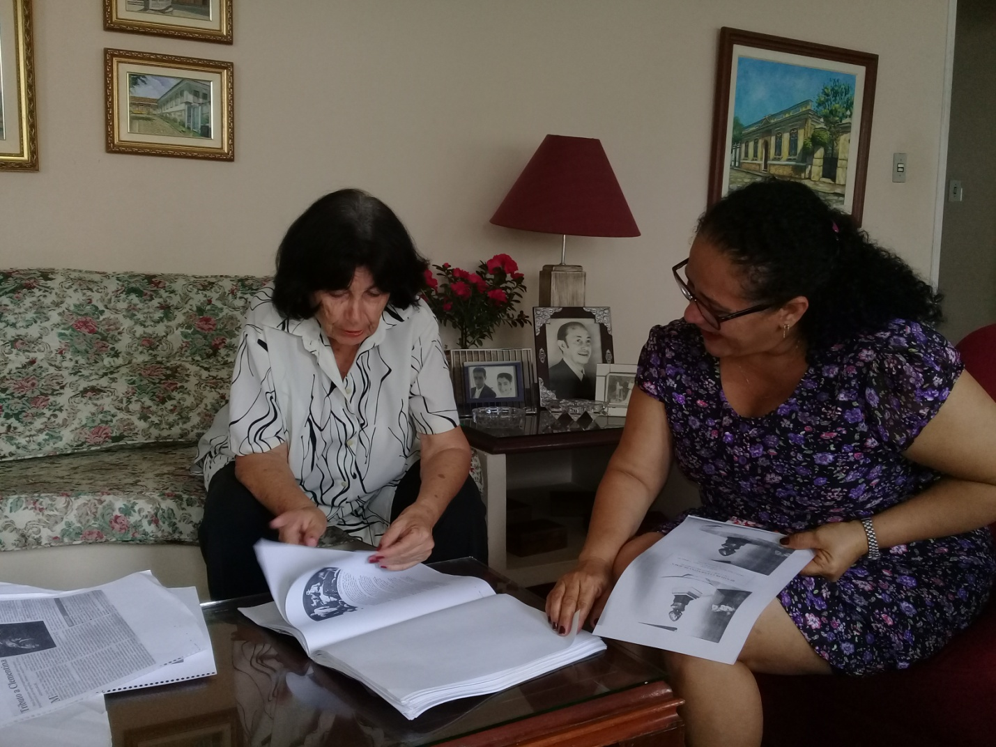

Pesquisa de Campo em Valença – RJ. A esquerda dona Dilma Mazzêo, e a direta Terezinha Lima. Foto de Roberto Dias Lima. 26 de Outubro de 2017.

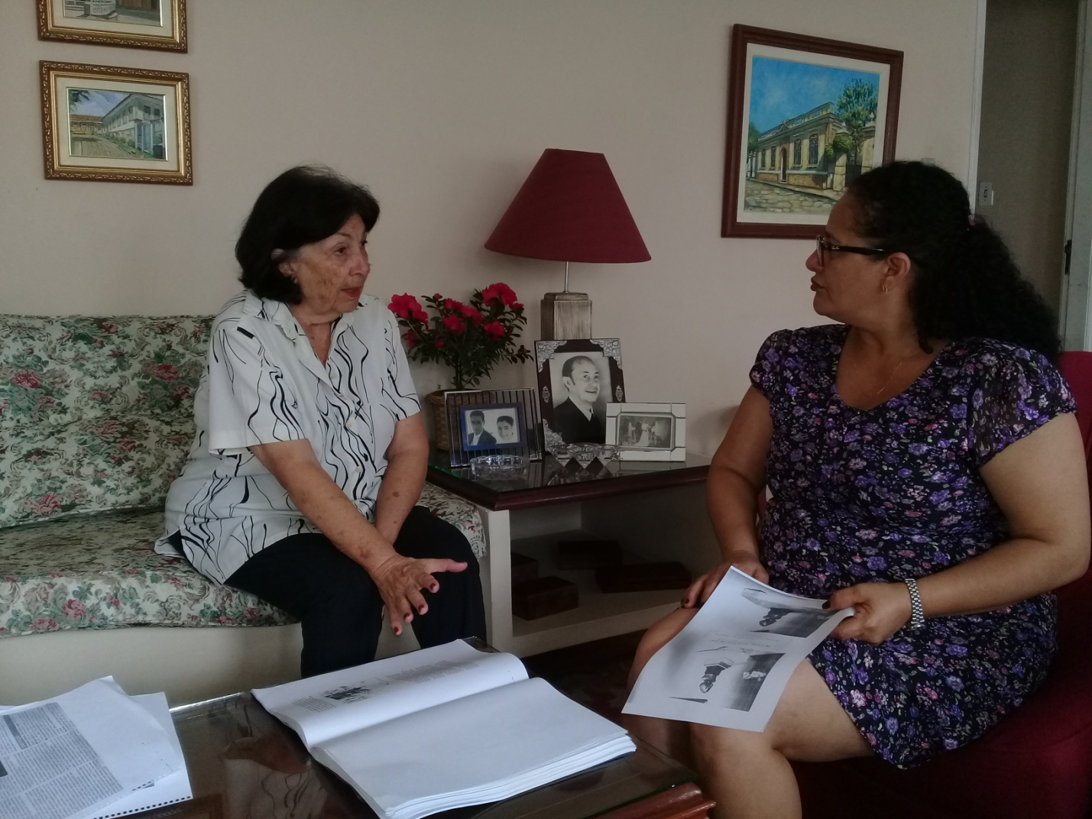

Idem.

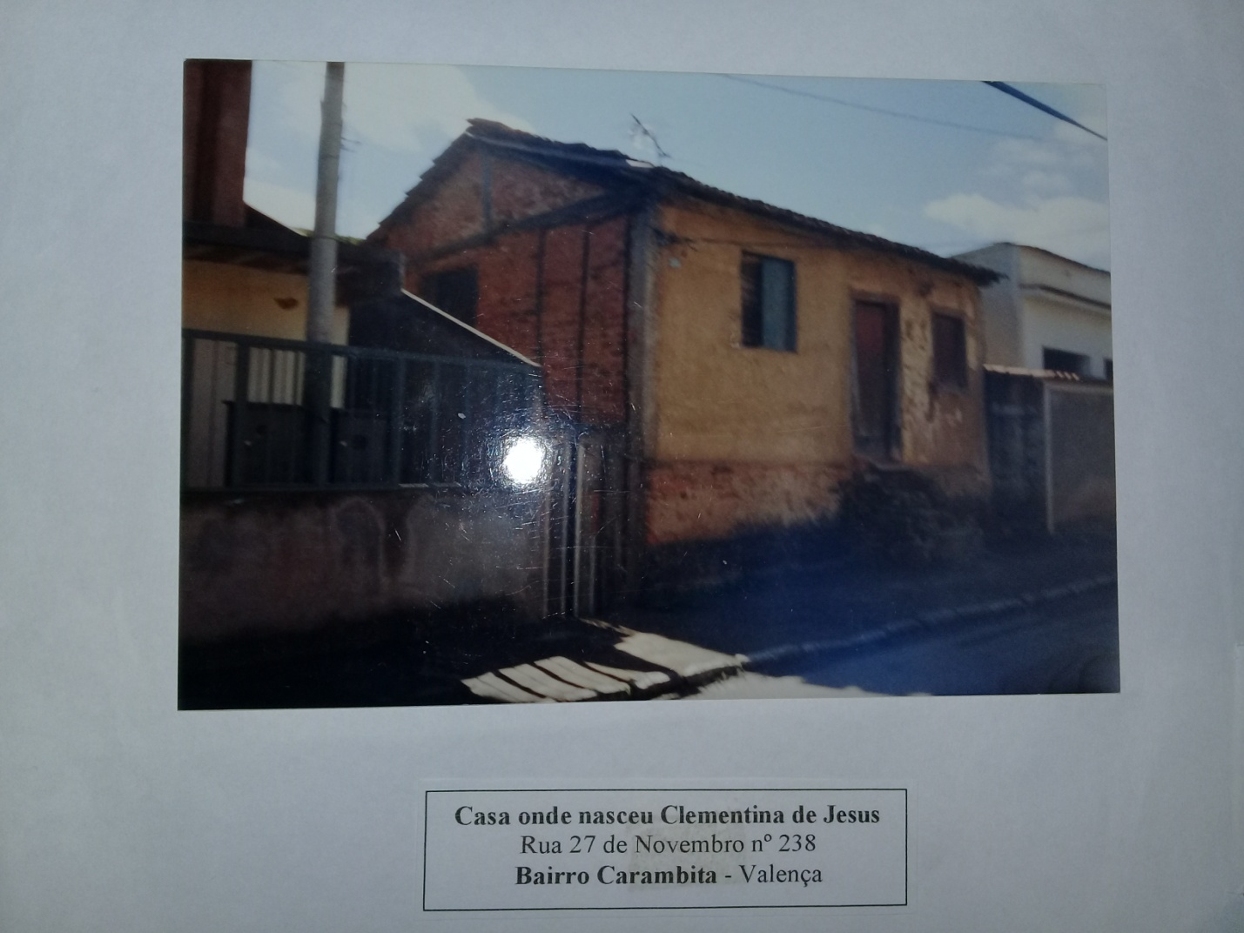

Foto disponibilizada pela senhora Dilma Mazzêo. 26 de Outubro de 2017.

**REFERÊNCIAS BIBLIOGRAFICA:**

ARAGÃO, Daniela Pedreira. **Clementina de Jesus, o resgate do canto dos escravos. Anais do IV Encontro Internacional de Literaturas, Histórias e Culturas Afro-brasileira e Africanas** . Universidade Estadual do Piauí – UESPI – Teresina – Piauí – Brasil. 18 a 20 de novembro de 2015.

CARMO, Ione Maria do. Dissertação intitulada: **“O caxambu tem dendê”: Jongo e religiosidade na construção da Identidade Quilombola de São Jose da Serra. 2012.**

CARNEIRO, Sueli. Gênero e raça. **In: Estudos de gênero face aos dilemas da sociedade brasileira**. São Paulo: 2001.

CASTRO, Felipe. **Quelé, a voz da cor: biografia de Clementina de Jesus**. [et al.]. -1ª. ed. 364p.: Il; 23cm.

CARVALHO, José Jorge. **Um Panorama da Música Afro-brasileira: Parte 1. Dos Gênero Tradicionais aos Primórdios do Samba**. Série Antropologia, Departamento de antropologia, Instituto de Ciências Sociais, Universidade de Brasília, 2000.

FUNDAÇÃO MUSEU DA IMAGEM E DO SOM. Governo do Estado do Rio de Janeiro. Secretaria de Estado de Cultura. Valença, 05 de novembro de 2001.

GOMES. Macelo Bolshw. **Gaston Bachelard: e a matapoética dos quatros elementos**. São Paulo/ nº11 /. Ago- dez/. 2015/ISSN: 2177. 4273.

HALL, Stuart. **A identidade cultural na pós-modernidade.** Trad. Tomaz Tadeu da Silva e Gaucira Lopes Louro. Rio de Janeiro: DP&A, 2002.

JENSEN, Tina Gudrun. Revista de Estudos da Religião. **Discurso sobre as religiões afro-brasileira: da desafricanização para a refracanização.** ISSN 1677- 12222. Nº 1/2001/ pp. 1-22.

JUNG, Carl Gustav.1875-1961.**Os arquétipos e o inconsciente coletivo** / CG. Jung: [tradução Maria Luíza Appy, Dora Mariana R. Ferreira da Silva]. – Perrópolis. RJ: Vozes, 2000.

PEREIRA, Almicar Araujo. “**O mundo negro”: constituição do movimento negro contemporâneo no Brasil (1970-1995)** [Tese da UFF] / Almicar Pereira Araujo. 2010. 268. Orientadora Hebe Maria Mattos. Tese (doutorado)- Universidade Federal Fluminense, Departamento de Hiistória, 2010.

Programa TV Brasil, **De Lá Pra Cá, Clementina de Jesus**. Disponível em: <HTTP://tvbrasil.org.br/delapraca/videos2011/#videoYT>. Acesso em: Outubro de 2017.

SILVA, Camila Luiza Souza. **A Presença do Candomblé na obra de Clementina de Jesus: Um diálogo entre o samba e as religiões afro-brasileira**. 2 Simpósio Nordeste da ABHR (Associação Brasileira de História das Religiões.

SILVA, Luciana Leonardo da. **Rosa de ouro: Luta e representação política na obra de Clementina de Jesus**. Material apresentado ao Programa de Pós-graduação em História da Universidade Federal Fluminense, como requisito para obtenção do titulo de Mestre. Niterói, 2011.

SILVA, L. H. O.: CASALI, R. **Caboclos, pretos velhos: experiências e memória da religiosidade afro-brasileira**. Revista Tempo, Espaço, Linguagem. V.5 nº1 Jan. Abril. 2014. Pp 64 a 81.

[www.unb.br/ics/dan/Serie275empdf.pdf](http://www.unb.br/ics/dan/Serie275empdf.pdf)

([HTTPS://pt.wikipedia.org/wiki/Bantos. 17/08/2017](HTTPS://pt.wikipedia.org/wiki/Bantos.%2017/08/2017))

[http://acervo.oglobo.globo.com/em-destaque/**descoberta-aos-60-anos-clementina-de-jesus-a-rainha-do-canto-negro-no-brasil-**21590902#ixzz4oLhlYSVh](http://acervo.oglobo.globo.com/em-destaque/descoberta-aos-60-anos-clementina-de-jesus-a-rainha-do-canto-negro-no-brasil-21590902#ixzz4oLhlYSVh) 